মোবাইল টাওয়ারে ৩ দিন আটকে থাকা চিল উদ্ধার করল ফায়ার সার্ভিস
ময়মনসিংহ | প্রকাশিত: ০৪:২৪ এএম, ১৪ জুন ২০২১
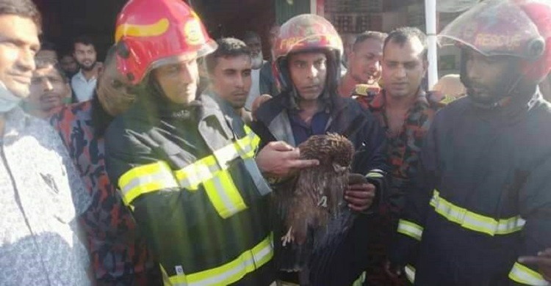
ময়মনসিংহের শম্ভুগঞ্জে প্রায় ৬০ ফুট উঁচু মোবাইল টাওয়ার থেকে একটি চিলকে উদ্ধার করেছেন ফায়ার সার্ভিসের কর্মীরা।
রোববার (১৩ জুন) বিকেল ৫টার দিকে শম্ভুগঞ্জ বাজার মোড় এলাকার সোনালী ব্যাংকের ছাদের উপরের মোবাইল টাওয়ার থেকে চিলটি উদ্ধার করা হয়।
এ বিষয়ে ময়মনসিংহ ফায়ার সার্ভিসের উপ-পরিচালক আবুল হোসেন বলেন, শম্ভুগঞ্জ বাজার মোড় এলাকার সোনালী ব্যাংকের টাওয়ারের উপর একটি চিল গত ৩ দিন ধরে আটকে ছিল। এ অবস্থায় কামরুজ্জামান নামে একজন বিষয়টি ৯৯৯-এ ফোন করে জানান।
বিষয়টি জানার পর তাৎক্ষনিক স্টেশন অফিসার মো. জুলহাস মিয়ার নেতৃত্বে ঘটনাস্থলে গিয়ে প্রায় ৪০ মিনিট চেষ্টা করে টাওয়ার থেকে চিলটি জীবিত উদ্ধার করা হয়। তবে সেটি অসুস্থ থাকায় স্থানীয় সোহানুর রহমান নামে এক সাংবাদিকের কাছে দেয়া হয়
এ বিষয়ে সাংবাদিক সোহানুর রহমান বলেন, চিলটি কিছুটা অসুস্থ থাকায় আমি নিজে বিভাগীয় বন কর্মকর্তার অফিসে গিয়ে দিয়ে এসেছি। কিছুটা সুস্থ হলে তাকে আবার প্রকৃতিতে ছেড়ে দেয়া হবে।

